精品数模资料，各类比赛优秀论文、学习教程、写作模板与经验技巧、matlab程序代码资料等，尽在淘宝店铺：闵大荒工科男的杂货铺！

|  |  |  |  |  |  |  |
| --- | --- | --- | --- | --- | --- | --- |
| 仅供办公室使用 | | 团队控制编号 | 仅供办公室使用 | |  |  |
| **76271** |  |  |
| T1 |  | F1 |  |  |  |
|  |  |  |
| T2 |  |  | F2 |  |  |  |
| T3 |  | 问题选择 | F3 |  |  |  |
| T4 | | **A** | F4 | |  |  |
|  |  |  |  |  |  |  |
|  |  |  |  |  |  |  |



.

挥手告别差接待

20世纪20年代高频天波的发现，使业余无线电爱好者，即使是低功率发射机的业余无线电爱好者，能够远距离连接。现在，在共同使用中，天波通过在电离层和地球表面之间弹跳波来，通过海洋与海上或遥远大陆的船只进行通信。我们创建了一个模型来应对可靠通信的挑战，模拟天波通信的不可预测性，包括不均匀的电离层密度和不均匀表面的野生反射。

在我们的模型中，球面地球上初始纬度和经度的发射机会向具有方位和高程角的高频信号发射。

* 我们使用美国宇航局的国际电离层数据集来确定电离层中信号**折射产生的弯曲**轨迹。
* 我们使用波浪模拟器或地质高程数据**生成小块地形**，在**信号反弹时为信号提供一个新的方向**。

这种多步骤过程允许我们的模型创建天波信号的完整路径。

接下来，我们可以计算大气和地形如何干扰天波，或者防止它们反射。我们使用信号增益和损耗的主导源对信号强度进行建模，并在信号低于 10 dB 最小值时停止传播。

* 发射机功率、接收器灵敏度和天线增益提供**170 dB**的裕量。
* 由于**自由空间路径丢失**，信号沿着其轨迹减弱。
* 信号因**电离层吸收**和**漫反射表面反射**而衰减。

我们运行高通量的模拟天窗小径，在平静和动荡的水面上反弹，以及平坦多山的土地。我们随机改变发射机位置，并测试沿海城市的路径，以确定最大有效传输距离。为了探索模型的灵敏度，我们将波况从平静变为超湍流，增加传输功率，并改变电离层密度。最后，我们共同改变频率和高程角度，我们确定这是最敏感的参数。

我们检查跳跃的航数、在地球上旅行的距离以及反弹后失去的功率，以比较我们的结果。对于我们的默认频率和角度分别为**3 MHz和30度**，我们发现最多两个跃点。与平静相比，湍流海的自约反弹后功率为**0.72 dB，**山区陆地的功率为**0.26 dB。** 湍流海洋上的信号距离海岸**1622公里**。我们发现，根据位置、角度和频率，许多信号在反弹之前完全通过或被吸收。映射电离层密度上的反弹位置，我们发现天波

传播在昼夜之间的"灰色地带"上最为有效，当吸收减少，但电离层可能反射信号时。

精品数模资料，各类比赛优秀论文、学习教程、写作模板与经验技巧、matlab程序代码资料等，尽在淘宝店铺：闵大荒工科男的杂货铺！

团队 #762711 的 30



**目录**

**I 简介** **2**

问题摘要 2

B 我们的出发点：现有型号 2

C 我们的型号 3

**II****背景** **3**

发射器和接收器 3

B 无线电传播和损耗 4

C 天波频道交互 4

D 绩效评估 5

**III****假设** **6**

模型 假设 6

**IV****模型开发** **8**

模型构造 8

B 型号验证 13

**V****模型应用程序** **13**

A 第一部分 13

B 第二部分 14

C 第三部分 14

**VI****结果** **14**

A 验证 14

B 第一部分 14

C 第二 部分15

D 灵敏度结果 16

E 第三部分 16

**VII敏感性分析** **17**

A 浏览参数空间 17

**八、****结论** **19**

A 我们的结论 19

B 优势 20

C 弱点和限制假设 20

D 未来工作 20

**IX****字母** **21**

**X****附录** **24**

精品数模资料，各类比赛优秀论文、学习教程、写作模板与经验技巧、matlab程序代码资料等，尽在淘宝店铺：闵大荒工科男的杂货铺！

|  |  |
| --- | --- |
| 团队#76271 | 2的 30 |

1. **介绍**

自人类诞生以来，创新者通过提高我们远距离交流的能力，寻求一个更加互联的社会。电信的历史始于公元前1800年，中国士兵使用烟雾信号警告500英里外的战友。1 在 1876 年，亚历山大·埃尔·格雷厄姆·贝尔获得了第一个

电话。1 虽然电话在当时比其他技术有了很大的改进，但它需要大量的基础设施投资，只能用于

静态站。几十年后，无线电的发明使移动车辆能够远距离通信。1914年，《国际安全公约》

海上生活要求船上无线电台每天24小时有人值守。2 长距离

通过高频无线电波进行通信，至今仍是开放海洋中最稳定的通信手段。3 如果船只不在沿海无线电台的视线范围内，

海岸无线电台利用天波传播来反射电离层外的无线电波，然后返回地球。4 当无线电波在地表和电离层之间跳跃时，它

降低站通信超越霍里兹打开。尽管无线电在长距离、崎岖地形和波涛汹涌的海洋中具有不可预见性，但它仍然是使人类能够保持联系的通信技术的一个组成部分。

1. **问题摘要**
   * 来自3-30MHz的高频（HF）无线电波可以在电离层和地球表面之间"跳跃"，其飞行距离比它们沿地面的距离要远。当有足够的信号强度保持*（>*10 dB）时，这可实现远距离通信。
   * 如果信号反射到海洋表面，则可能受波的电和磁特性变化以及大小、形状、频率和方向的影响。
   * 如果信号从陆地上反射，则可能受地形变化的影响。
   * 跟随多跳信号的丢失，需要对**发射机进行建模、反弹之间的传播、与电离层的相互作用、与地球表面的相互作用以及接收器的 Ftnn。**
2. **我们的出发点：现有模型**

无线电操作员和电气工程师在天波通信研究创建的几十年中，从经验上和理论上进行了研究。随着时间的推移，我们对复杂物理现象、改进的测量工具以及现代营销人员的能力有了越来越多的了解，这些现有的模型得到了改进。

在开发我们自己的模型之前，我们探索了文献，以获得对现有模型及其考虑的复杂性的彻底不足。这里重点介绍了一些：

* 分析和几何模型易于实现，但简化可降低精度。示例包括：

精品数模资料，各类比赛优秀论文、学习教程、写作模板与经验技巧、matlab程序代码资料等，尽在淘宝店铺：闵大荒工科男的杂货铺！

|  |  |
| --- | --- |
| 团队#76271 | 3的 30 |

**•**假设地球和电离层是平的

**•**将无线电波视为单射线或双射线

**•**地形的公式曲面

* + 数值模型可以实现高精度并考虑到动态参数，但它们需要大量的数据集和计算能力。示例包括：

**•**使用真正的电离层条件作为时间的函数

**•**传播过程中信号的统计衰减

**•**来自地质或海洋数据源的真实地形

1. **我们的模型**

我们的建模方法植根于我们的结论，即虽然此提示侧重于表面跃点，但信号传播 n 的完整模型是必要的。例如，电离层中的损耗直接决定了跃点的剩余信号强度。因此，我们的模型将侧重于在最需要细节的地方实现复杂性，在不需要细节的情况下实现简单性，正如我们的研究所确定的那样。我们希望通过**电离层获得精确的轨迹，以及与地形的准确相互作用，但简化自由空间传播。**

无线电波传播的复杂性要求我们评估真实感和计算时间之间的权衡。这会影响我们的地形和电离层建模、传播过程中考虑的损失类型以及无线电硬件。在下面的秒数中，我们将通过考虑那些具有可用数据和足够分辨率的地形和电离层模型来确定给我们的地形和电离层模型。5 我们将确定一个传播模型，该模型包括与必要计算的复杂性相比，具有显著幅度的损失。最后，我们将选择有关我们的发射机、接收器和系统天线的一般细节，以确定我们的信号强度。通过将不同的 sce-narios 编程到模型中，将反弹链接在一起，我们可以跟踪**每个信号的完整路径**的结果。

* 1. **背景**

**A. 发射器和接收器**

每个信号路径的结束可以通过剩余信号功率低于 10 分贝阈值的点来确定。**此阈值称为"链接"**

**"，是建立可靠连接所需的**最小 po wer。6

100 W 的发射功率可转换为分贝，公式如下：

|  |  |
| --- | --- |
| *dBm* = 10 日志10（*P*  = 1000*/*1） = 50 | (1) |

分贝是一个相对计算，在这种情况下，它被视为功率与一毫瓦的比率。以分贝形式，可以添加功率*P、*正天线增益*tt*和负损耗*L。* 这些因素的组合被称为链接芽t，并告诉

我们收到的权力。6

精品数模资料，各类比赛优秀论文、学习教程、写作模板与经验技巧、matlab程序代码资料等，尽在淘宝店铺：闵大荒工科男的杂货铺！

|  |  |
| --- | --- |
| 团队#76271 | 4的 30 |
| *PRx* =  *P*T*x* =  *t*T*x* =  *L*  =  *ttRx* | (2) |

将此结果与接收器灵敏度进行比较可产生链路裕量。由于接收器和接收天线的特性是方程的一部分，我们将信号路径的末端视为接收器无法再检测信号的理论位置，这意味着预算不符合所需的链路裕量。

从无线电设备的来源确定天线增益和接收器灵敏度。接收器灵敏度的常见范围为 -90 至 -120 dBm。6  **我们将使用最高灵敏度 -120 dBm，**因为我们对系统的位错误率或发送数据的成功没有任何要求。

一个简单的天线类型是1.25波长偶极子，**其增益为5.03 dBi。**7 这是相对于各向异性辐射器，它辐射到所有方向均匀。增益是由于天线信号聚焦在certain方向上，而不是相等。虽然物理长度可能使它不切实际使用，但数学上它代表了一个基本的天线大小写。我们将使用相同的数字发射和接收天线。

最后，无线电波的传播将阻止损失。计算所有这些参数后，我们可以确定信号可以移动多远。

1. **无线电传播和损耗**

即使没有任何反弹，接收的信号功率也小于传输的 power。这是由于信号在空间传播时的传播。而不是

在紧梁下移动，波前向外扩展，失去动力。这种现象称为**自由空间丢失**，并随着距离的增加而增加。8

自由空间损失仅包括距离的影响，不包括任何障碍或

干扰信号可能遇到的干扰。在传播过程中，信号也会因大气中的**吸收**、多路径衰减和阴影而丢失。9 分子

大气，如水蒸气或气氧，可以衰减信号，因为它通过。当信号与物体交互时，它可以分裂成不同的路径，在不同的时间到达不同的阶段，造成干扰。当出现大型对象时，这称为"阴影"，而当与小对象发生时，则称为"隐藏"。

1. **天波频道互动**

天波无线电跟随一个"通道"，因为它在电离层和Eart h之间反弹。

这两种交互都会导致损耗。

1. *电离层相互作用*

在电离层中，来自太阳的辐射将分子分解成离子和电离体。这些带电粒子形成层。不同的电子密度导致重分数指数随高度降低，使信号在移动时弯曲。**不同的**

**层吸收和折射信号，直到它衰减、反射或通过进入空间。**10这里的电离中的带电粒子随阳光而变化，

精品数模资料，各类比赛优秀论文、学习教程、写作模板与经验技巧、matlab程序代码资料等，尽在淘宝店铺：闵大荒工科男的杂货铺！

|  |  |
| --- | --- |
| 团队#76271 | 5的 30 |

白天和黑夜之间，不同的季节，以及高低低活动的时期。11 电离层也与无线电波进行磁波交互，因为电离层具有磁波的磁性相互作用。

电磁性质，但这种影响往往被忽视在模型中。5

相对于天波，电离层的变化层会导致信号随时间变化，甚至每小时。10 白天，D 层从 60 到 90

公里是由莱曼辐射和X射线产生的。该区域对信号的吸收损失贡献最大，尤其是那些频率较低的信号，并可以防止信号进一步穿透。**然而，在夜间，D区域消散，使反射E和F区域**从100公里到400公里。在高海拔地区，低密度气体需要更长的时间才能使离子和电子重新组合，当太阳没有照亮它们时，这些区域会持续。信号可以传输得更高，而不会衰减，并且折射得越来越多，直到它们到达反射点。吸收和反射之间的平衡意味着昼夜终结器是天波传播的绝佳位置。信号到达的图层的高度决定了它们可以跳多远，E 层的最大高度为 2500 km，F 层的最大高度为 5000 km。由于电离层在天波中的重要作用

通信，我们计划纳入其变化，第二高度和位置，虽然这样做的时间将过于计算昂贵。10

1. *表面交互*

在地球表面，信号可以反射、衍射或分散在地形上分离。9 地面或水会影响信号的极性，以及

多路径干扰很常见，因为信号与地面和彼此相互作用。

出于建模目的，地形可以数学构造冲浪王牌，或实际地理数据，这仅适用于陆地模型。12

衍射主要发生在"刀刃"表面或建筑物等物体的边缘，因此反射和散射是地形反射的最主要。5 地球表面具有复杂的反射率系数，这取决于介质的系数和允许率，并影响由于相位干扰而产生的信号的振幅。根据表面的粗糙度，反射将是镜面的，具有相干的主信号，或漫反射，并扩散到各个方向。**镜面分量与散射的比较决定了反射引起的信号损耗。**

1. **绩效评估**

在信号路径完成时，我们需要确定它如何。我们首先需要找到**跃点的数量**，在信号丢失之前，只需计算表面相互作用的数量即可计算。我们还将计算整个 Earth表面的弧长，它告诉我们信号所经过**的总距离**。

虽然知道完成了多少跃点是有益的，但我们还希望预测信号最终位于地球的位置。使用反射 si gnas 的距离和方向，我们可以确定最终反弹的纬度和经度。地球上的**信号密度**使我们能够确定哪些位置可能接收强烈的天波信号。

精品数模资料，各类比赛优秀论文、学习教程、写作模板与经验技巧、matlab程序代码资料等，尽在淘宝店铺：闵大荒工科男的杂货铺！

|  |  |
| --- | --- |
| 团队#76271 | 6的 30 |

1. **假设**
2. **模型假设**
   * 信号不会因雨、雾和与低层大气中的分子相互作用而衰减。这些损耗仅适用于高于 1 GHz 的频率。8
   * 地面干扰并不显著，因为信号在地球表面上方的大部分路径上很高，而来自地面的干扰在反射之前被视为一个m的异常损伤。5
   * 信号不偏振，在行驶过程中频率保持不变。与空间空间损失相比，这些因素对于远距离无线电模型没有那么有用。5
   * 电离层从80公里到2000公里，作为球形地球上方的球壳，与平面模型相比，精度更高。13 信号只开始从电离层底部折射。
   * 电离层遵循美国宇航局在给定纪元提供的参考标准电离层数据，因此全球数据提供了昼夜信息。13
   * 当对水或陆地ff的无线电波反弹行为进行建模时，每次反弹都会发生在该指定地形上。**我们使用的坐标仅用于确定电离层数据位置和在地球上行驶的距离。**
   * 与光速相比，海洋表面是静止的。信号从固定波形反射。
   * 平静的海洋的海浪高度不到1米，而汹涌的海洋则从1米到10米。根据国家气象局对完全发达的海洋的海浪预报，超湍流海洋的峰值浪涌可能达到15米。14
   * 土地由地形特征组成，没有任何表面覆盖物，以简化计算。
   * 平坦的陆地表面是完全光滑的，而山区在几十米内可能有尖锐的浮差。
   * 发射和接收天线为偶极子114波长天线，各增加5.03 dBi。6 接收器的灵敏度为 -120 dBm。6
   * 发射和接收天线的速度，如果运动，可以忽略不计，与光速相比。
   * 所有信号丢失发生在两个天线之间，不会因发射器和接收器的布线、滤波器或其他噪声而损失。与路径损耗相比，这些值通常很小，需要定义精确的设备来确定。6

精品数模资料，各类比赛优秀论文、学习教程、写作模板与经验技巧、matlab程序代码资料等，尽在淘宝店铺：闵大荒工科男的杂货铺！

|  |  |
| --- | --- |
| 团队#76271 | 7的 30 |

* 通信链路只需在一个方向上完成，这意味着发射站仅传输，接收站仅接收。我们不需要确定如何成功传输信息，只有当连接建立。4

**命名**

•振幅变化因子

•*h* 表面高度的标准偏差 = m =*m*=

* 信号投影的初始角度 [*rad*]

|  |  |  |
| --- | --- | --- |
| *A* | 从电离层起点到底部的路径长度\**km*| |  |
| *s*0 | 自由空间的允许性[8*]*8541 × 10*×*12  *F* ×  *m*1 = *i* |  |
| *N* | 局部发病率单位向量 |  |
| 局部法线单位向量 |  |
| *r*| | 局部反射单元矢量 |  |

* 信号波长 [*m*]

*\**（*z*） 给定高度的折射率

* 角波频率 [*rad/s*]

*[*0 ] 在 [*rad* ]*中* *P*点的入射角度

*相* 位=*rad*|

* 复杂反射率系数

•*j* 从进入电离层的波到其峰值高度的角被扫出

[*rad*]

*•i* 射线和表面之间的入射角 [*rad*]

*_r* 总反射单位向量

*B* 总路径长度 =*m*|

*brg* 信号的初始轴承\**rad*|

1. 光速 #2*.*99792*x*108*m/s*|
2. 在电子上充电= =1*。*602 × 10*×*19*C*|
3. 信号波的频率 [*赫兹*]
4. 天线增益 [*dBi*]

|  |  |  |  |  |
| --- | --- | --- | --- | --- |
| 0 am | 从地球表面到电离层最低点的距离 [80*km*] | | |  |
| *rr r* | 从地球表面到射线达到的最高点的距离 [*km*] | | |  |
| *J* | √ |  |  |  |
| 复杂变量 = = 1] | |  |  |

1. 非偏差吸收损耗 [*dB*]
2. 损失 =*dB*|
3. 电子质量*[9]*109* 1031*公斤*\*

|  |  |  |  |  |
| --- | --- | --- | --- | --- |
| *N* | 电子密度 | | *电子* | ] |  |
| *m*3 |  |
| *P* | 功率 =*W* | |  |  |  |

*P输入/P出* 进入/退出电离层的点

1. 地球半径 [*公里*]
2. 电离层的路径长度=*公里*|
3. 电子中性碰撞频率 [*Hz*]
4. 射线和地球表面在其轨道中任意给定点之间的距离 [*km*]

精品数模资料，各类比赛优秀论文、学习教程、写作模板与经验技巧、matlab程序代码资料等，尽在淘宝店铺：闵大荒工科男的杂货铺！

|  |  |
| --- | --- |
| 团队#76271 | 8的 30 |

**Ⅳ。 模型开发**

1. **模型构建**

该模型的构建是为了准确创建弹跳信号的路径。此路径提供**由于自由空间和电离层吸收造成的损耗**，这些吸收是按距离确定的。地面模型确定**地形相互作用**的损失以及下一次反弹传播**的新入射角**。

1. *传播和电离层相互作用*

模型的第一部分包括从地面到电离层的信号，折射，并从电离层返回地面。在这

整个部分，我们分别确定电离层上方和下方的路径。以下方程来自多个来源。515

本节中的方程基于弯曲的无线电波轨迹，如图图1 所示。

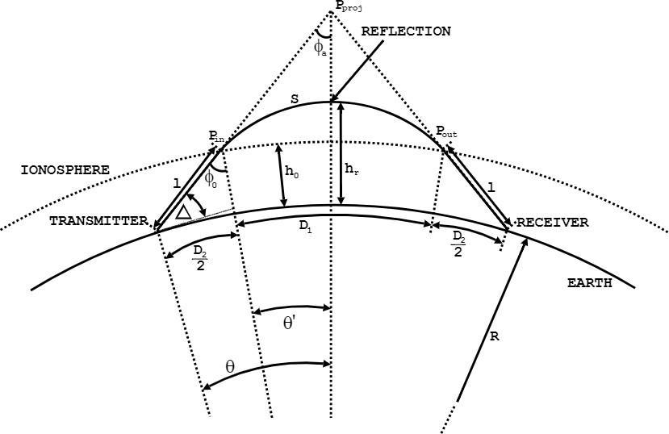

**图 1.天波与电离层相互作用图**

精品数模资料，各类比赛优秀论文、学习教程、写作模板与经验技巧、matlab程序代码资料等，尽在淘宝店铺：闵大荒工科男的杂货铺！

|  |  |
| --- | --- |
| 团队#76271 | 9的 30 |

从发射机到电离层的距离是使用方程从正数定律确定的

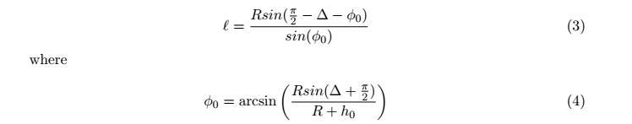

根据斯内尔定律，入射角等于反射角，5 因此发射机-电离层路径的长度与电离层-接收器路径的长度相同。

一旦波进入电波e，它开始在指向点*Pproj*的轨迹。由于地球大气前80公里和电离层之间的折射率变化，射线开始沿路径S弯曲，直到到达反射点，然后向地球表面弯曲。我们使用方程计算路径 S 的长度

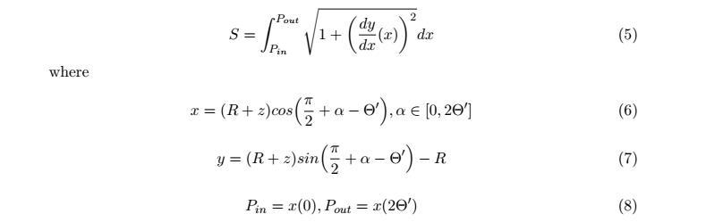

上述方程从极坐标转换为笛卡尔网格，其原点位于地球表面正下方的无线电波的虚拟最大值。=j 的值

与5一起找到

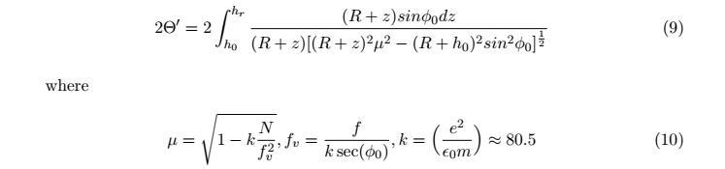

我们使用美国宇航局数据库提供的值对电离层的电子密度进行了建模。13 我们的模型每 10° 纬度乘 20° 经度乘 10*公里*

电离层部分。这些值取自 2001 年 1 月 1 日格林尼治标准时间凌晨 1：30，以提供具有白天和夜间区域的一致数据集，但不包括电离层中来自季节、solar 周期和其他因素的变化。用于计算

速度，中间电子密度发现与线性插值。有关模型计算的轨迹示例，请参阅附录中的图 5。此轨迹与图 1 匹配良好。

精品数模资料，各类比赛优秀论文、学习教程、写作模板与经验技巧、matlab程序代码资料等，尽在淘宝店铺：闵大荒工科男的杂货铺！

|  |  |
| --- | --- |
| 团队#76271 | 10 f 30 |

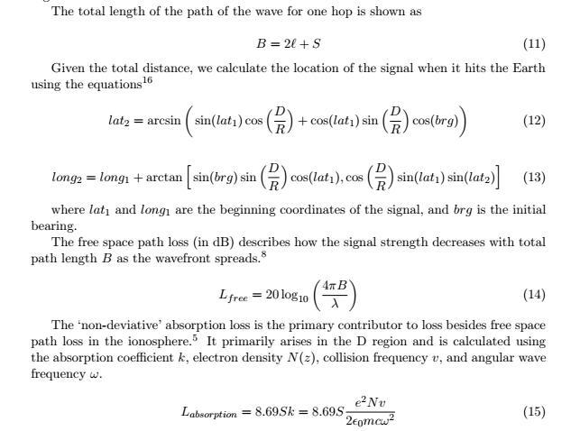

1. *地面交互*

当无线电波与地球接触时，我们采用不同的模型来预测它的新方向和损耗。此模型被概括为允许不同类型的陆地和水地形。

对于固定地形（如陆地质量），存在地质调查数据，我们可以用它来创建逼真的形状。美国地质调查局网站包含可下载

高程数据集，例如以一弧秒分辨率覆盖全球的航天飞机雷达地形任务数据。12 我们任意选择一个这样的数据集，

包含来自西非几内亚和马里边境的丘陵和沟渠。

对于未固定的地形（如水），没有永久数据集。因为我们只需要在固定的时间捕捉水的运动，我们决定产生

瞬时波形状。此类模拟在MATLAB 中非常丰富，我们改编了由 StackExchange 用户"Hoki"提供的模拟。17 此模拟模型随机波

设置高度基于风模式，使用菲利普斯频谱的波振幅

精品数模资料，各类比赛优秀论文、学习教程、写作模板与经验技巧、matlab程序代码资料等，尽在淘宝店铺：闵大荒工科男的杂货铺！

|  |  |
| --- | --- |
| 团队#76271 | 11的 30 |

完全发达的海洋。图2（和附录中的图7）分别是湍流和平静随机波的示例。

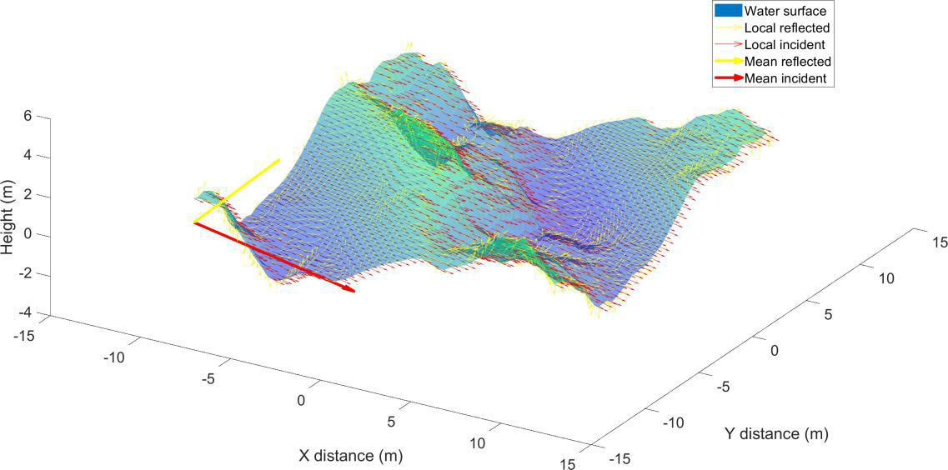

**图 2.随机湍流波外的事件和反射光线**

我们为每种类型的曲面创建地形，如下所示：

* 平滑的土地：我们在MATLAB 中生成一个 10 x 10 米的表面，代表平原环境。
* 山地：我们的模型随机选择几内亚/马里数据集的 50 乘 50 点子节，以提供地形形状。大小缩小到10 乘 10 米，平滑高程变化为 10 米或更少。这个地形可以从温和的斜坡到陡峭的山坡，但不包括悬崖。
* 平静的海洋：我们产生10乘10米的温和波浪，振幅小于一米。
* 汹涌的海洋：我们提供逆风产生大浪涌，毛海里的振幅从1米到10米，超湍流高达15米。

每个面片的大小取决于我们需要一个小网格来减少计算时间，这意味着区域也必须很小，才能保留细节。

下一步是使用在粗糙表面上进行反射和散射方程，确定每种类型的地形上经历的信号损耗。5 我们量化

在整个网格曲面上使用高度 μ*h*的标准偏差的曲面。然后，我们可以应用雷利粗糙度标准来近似**信号的量**

精品数模资料，各类比赛优秀论文、学习教程、写作模板与经验技巧、matlab程序代码资料等，尽在淘宝店铺：闵大荒工科男的杂货铺！

|  |  |
| --- | --- |
| 团队#76271 | 12的 30 |

**将反射或散射。高度**差引起的相位变化，因为不同的光线采用不同的长度路径，可以使用入射角 *μi* 和波长进行计算

*[ ]*：

|  |  |
| --- | --- |
| [*]* 4*=*==*= = = == i*）/*|* | (16) |

不同的相位导致波中的多路径干扰，**从而降低相干反射分量的点状。**此振幅减小

可计算：5

|  |  |
| --- | --- |
| [*A* ] exp （== =*2*） | (17) |

地形的反射能力取决于其反射系数*=，***由相对允许率***r***和电导率***+*进行阻吓。我们使用垂直极化方程，尽管我们没有为我们的信号分配极化：



其中*= =* 18*e*9 *+/f* ，=*水*= 5 S/m，= *土地*= 0*。*002 S/m，s *r水*= 81，和 *sr土地*为山区地形。18

根据镜面分量的功率，产生的损耗为：5

*L反射*= 10*日志*10 （*+A*）2

€ 13

(19)

最后，我们使用光线跟踪方法确定镜面反射的方向，**为下一个电离层提供新的入射角**

**反弹。**19

利用地形曲面网格，我们使用 MATLAB 函数*surfnorm*在每个网格点找到局部法线矢量*n*_。我们使用传入之间的入射角

信号和水平查找局部入射量*[i*，这是每个网格点的恒定数。利用这两个带反射定律的向量，我们可以确定局部反射向量r。"19

|  |  |  |
| --- | --- | --- |
| · | (20) |  |
| *r*= i  = 2*cos*（*=本地* ）*n*| |  |

其中*=局部*值是局部正常和局部发病点之间的局部入射角，由以下因素确定：

|  |  |  |  |
| --- | --- | --- | --- |
| · | ·*N* | (21) |  |
| *cos*（*=本地*） = =*i* |  |

一旦找到局部反射向量，我们可以采用每个分量的平均值来查找总反射矢量。我们从计算中删除 z -分量为负的局部矢量，因为这表示从事件信号阴影的特伦雨的情况。使用总反射方向，我们使用 MATLAB 的 *cart2sph*转换器提取方位角和高程，以提供下一个反弹。

示例地形图（包括附录中的图2 和图 7 和图6）显示了显示局部矢量的表面，以及平均容率和反演量矢量。

精品数模资料，各类比赛优秀论文、学习教程、写作模板与经验技巧、matlab程序代码资料等，尽在淘宝店铺：闵大荒工科男的杂货铺！

|  |  |
| --- | --- |
| 团队#76271 | 13的 30 |

1. *损失*

为了将我们的模型绑定在一起，我们返回到总体链接预算，并更新了新的损失：

|  |  |
| --- | --- |
| *PRx* =  *P*T*x* +  *G*T*x* =  *L自由* +  *L吸收*+ *L反射* +  *GRx* | (22) |

在每个电离层和表面反弹后，我们的模型将重新评估此方程，以在达到链路裕量时阻止地雷。如果遇到这种情况，信号将继续再次出现反弹。如果没有，我们确定该信号丢失，并记录其最后一个已知的表面位置。总体而言，我们在预算中有 180 dB，其中，如果保持在 10 dB 以上，则损失高达 170 dB。

1. **模型验证**

我们将首先通过跟踪各个光线沿其路径进行定性验证，直到它们被吸收、飞入太空或低于最小信号强度。

鉴于天波无线电运营商的叙述，我们预计这将取决于一天中的时间和反弹位置的电子密度。10 我们预计信号将跟随直线

从电离层原点到电离层底部的路径，后跟一个曲线点，该曲线点在计算折射点处峰值，然后是从电离层底部返回表面的直线路径。虽然我们对信号从表面反弹后的行为没有定量预期;但是，我们确实预计，表面变化越多，在后续反弹中看到的变化就越多。我们预计损耗会随着距离的增加而增加，并且随着每个表面和电离层相互作用而增加。

定量上，我们发现跃点最大距离的范围在 2500 到 5000 km 之间，具体取决于高度。20 我们很可能会看到我们的最大距离

第一次反弹，因为我们有能力控制输入频率和角度。

1. **模型应用程序**

为了重新创建所需的方案，我们为每个测试设置模型条件，包括输入变量、输出变量和试验次数。

1. **第一部分**

我们模型的首次应用侧重于海洋信号的反射。

使用从美国宇航局获得的2000年1月1日电离层数据，13，我们将统一

随机选择纬度、经度和方位作为信号的源。此位置仅确定局部电离层条件，因为我们假定信号会因此问题而从 wa ter 中反弹，无论它位于何处。

我们最初以30°高角、3 MHz频率、100 W功率、5.03 dBi天线增益和-120 dBm的接收机天线灵敏度发送此信号。在上述初始条件下，我们将确定单次反弹后信号强度的**平均值、介质n 和信号强度的标准偏差**，**以及最大反弹次数**（其中反弹 2 和连续数在平静水中）。我们将模拟 10000 个信号

精品数模资料，各类比赛优秀论文、学习教程、写作模板与经验技巧、matlab程序代码资料等，尽在淘宝店铺：闵大荒工科男的杂货铺！

|  |  |
| --- | --- |
| 团队#76271 | 14的 30 |

第一次反弹在**平静的海洋与***<1***米波**（因为这是我们的基础的情况下）和1000第一次反弹在**波涛汹涌的海与***<10***米波**。

1. **第二部分**

我们将重用上面的初始条件，但相反，假设每次反弹都将发生在**陆地外光滑（完全平坦）或山区（高达10米偏差）。**我们的结果将与第一部分采用相同的格式，并显示不同地形对信号反射次数的影响，以及 1000 次试验失去的功率。

1. **第三部分**

使用相同的高程角和频率，我们移除随机起始位置，**将发射机位置和轴承**靠近水的边缘。通过运行1000个不同高程角的试验，并输入每个反弹的位置，我们可以找到**船舶能够接收信号的区域。**

**Ⅵ。** **结果**

1. **验证**

正如我们在背景中讨论的那样，我们预计无线电波反射的峰值将发生在日/夜终结器的区域。这是因为夜晚的弱反射和白天的强烈吸收的平衡。我们的模型与这些结果匹配，如附录中的图8 和图9所示。前者绘制了模拟海洋反弹的纬度和经度，叠加在当天最大电离层电子密度的颜色图上。反弹发生在明亮和黑暗的区域之间，显示了对白天/夜间终结器的明显偏好。后一个图显示了无线电波通过电离层爆炸的概率，作为峰值电子密度的函数。此概率接近统一的最高和最低密度，但中间密度下降，如预期接近白天/夜间终止或。因此，我们的模型与定性预测匹配得很好。

1. **第一部分**

我们运行我们的模型来比较信号在平静的海洋和湍流海洋上的性能，通过信号在第一次反弹后的力量进行测量。对于第一部分和第二部分，我们将进行 2 个样本 t 检验，因为观察到的数据来自偏斜正态分布的随机样本。对于我们的分析，我们说我们的零假设是两组数据是相同的。

**表 1.第一次反弹后的力量通过变化湍流 of 海洋**

|  |  |  |
| --- | --- | --- |
|  | **平均数 （dB）** | **功率 （dB）** |
| **平静** | **25.54** | **4.13** |
| **湍流** | **24.82** | **4.28** |

精品数模资料，各类比赛优秀论文、学习教程、写作模板与经验技巧、matlab程序代码资料等，尽在淘宝店铺：闵大荒工科男的杂货铺！

|  |  |
| --- | --- |
| 团队#76271 | 15的 30 |

第一次反弹后信号强度的分布如图10 所示，数值显示在 1 中。运行我们的 t 检验，我们得到 0.0291 的 p 值，这意味着从平静到湍流的力量差异在 5% 的水平上显著。

**表2.水变化湍流的信号距离**

|  |  |  |  |  |
| --- | --- | --- | --- | --- |
|  | **按距离（公里）** | **斯特数距离（公里）** | **Av 反弹** | **球菌反弹** |
| **平静** | **1444.67** | **474.26** | **1.53** | **0.50** |
| **湍流** | **1006.71** | **231.72** | **1.10** | **0.33** |

当我们扩展我们的分析以包括多个反弹时，我们发现**初始角度**为30Ω **且频率为 3 MHz**的最大反弹次数为 2**次反弹，对于初始平静和初始湍流情况。**在 上使用相同的 t 检验

平均信号距离，我们得到一个p值*3。*87 = 10*=*32，p 值为 7*。*84 =10*=*28 的弹跳次数。这意味着，虽然两者具有相同的最大反弹次数，但我们可以得出结论，总体而言，湍流海洋会导致距离和反弹次数的减少。

1. **第二部分**

我们运行模型来比较信号在平滑地形和崎岖地形上的性能，这些性能由信号在第一次反弹后的力量测量。

**表 3.通过改变地形的坚固性，在第一次反弹后供电**

|  |  |  |
| --- | --- | --- |
|  | **平均数 （dB）** | **功率 （dB）** |
| **光滑** | **24.84** | **4.07** |
| **崎岖** | **24.58** | **3.97** |

第一次反弹后信号强度的分布如图11 所示，数值显示在 1 中。在两个数据集上运行 t-test 时，我们得到一个 p 值 of 0.39，并且无法证明来自平滑崎岖地形模拟的功率数据是不同的。

**表4.通过改变地形的坚固性来测量信号的距离**

|  |  |  |  |  |
| --- | --- | --- | --- | --- |
|  | **按距离（公里）** | **斯特数距离（公里）** | **Av 反弹** | **球菌反弹** |
| **光滑** | **1360.45** | **453.67** | **1.47** | **0.50** |
| **崎岖** | **997.47** | **316.37** | **1.25** | **0.44** |

当我们扩展分析以包括不低于 10 dB 的 SNR 阈值的所有信号时，我们发现，我们观察到**的初始角度**为30Ω的最大反弹次数，**在平滑和山区地形上频率为 3 MHz 的最大值为 2 bouns。**使用相同的t测试在地球上的平均信号距离，我们

获得 p 值 2*。*74 = 10*=*44 并拒绝原假设，因为 p 值良好

精品数模资料，各类比赛优秀论文、学习教程、写作模板与经验技巧、matlab程序代码资料等，尽在淘宝店铺：闵大荒工科男的杂货铺！

|  |  |
| --- | --- |
| 团队#76271 | 16的 30 |

低于任何合理的统计计量。因此，我们可以说，从平滑和崎岖的地形模拟的距离数据是不同的。反弹的 p 值是

3*.*74 = 10*=*10 ，这同样重要。

1. **灵敏度结果**

在继续第三部分之前，我们必须首先确定发射站和船接收器的最佳初始角度和最佳初始频率。我们将使用角频组合的最高平均地球距离，而不是跃点数。

理想角度30Ω和频率3 MHz，我们将采样三个潜在的位置和船舶travel方向，以确定船舶可以远离站的最大距离，同时仍然接收通信。

1. **第三部分**

为了确保我们的样本大小有足够的成功反弹来比较这三个位置，我们选择从显示第一部分和第二部分反射率较高的位置和方向进行采样。我们的两个现实位置是洪都拉斯蒙哈拉斯 （13°09'07.6"N 87"23'07.2"W） 和洛杉矶， 加利福尼亚州 （32°41'19.9"N 117×13'14.7"W），

和w e将分别瞄准我们的发射机西部和西南。21 运行这三个模拟后，我们将确定无线电系统的平均性能。

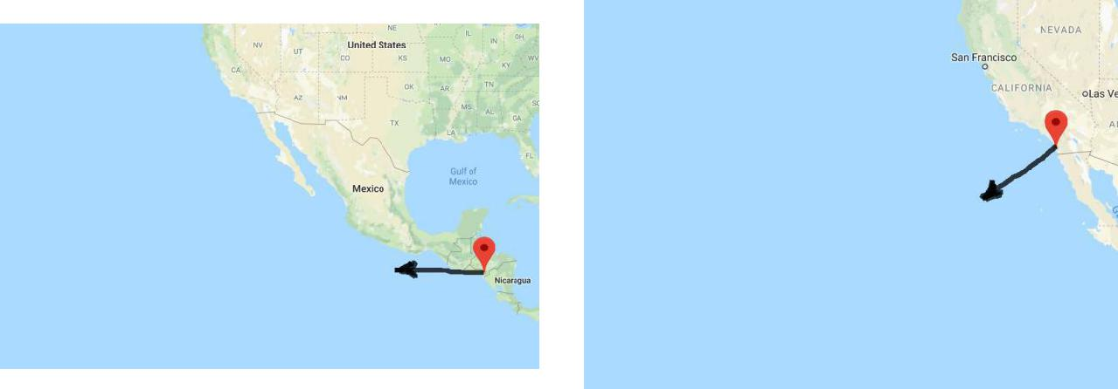

**图 3.洪都拉斯轨迹**

**图 4.洛杉矶轨迹**

在此模拟中，我们将初始角度 [ 从 0° 到 60°以0 的增量）变化*。*1= 为了得到发射机分散信号的表示。

**表5.以湍流海中船舶为目标的信号距离（以公里为单位）**

|  |  |  |  |  |
| --- | --- | --- | --- | --- |
|  | **B1 最小分值** | **B1 最大分量** | **B2 最小分值** | **B2 最大分量** |
| **洪都拉斯 （W）** | **651.77** | **1085.87** | **187.67** | **1622.24** |
| **洛杉矶 （SW）** | **676.42** | **810.67** | **-** | **-** |

我们的模型跟踪我们观察到的单个光线的每个反弹的最小和最大距离（公里）。从洪都拉斯，我们看到，在动荡的海洋上的船可以

精品数模资料，各类比赛优秀论文、学习教程、写作模板与经验技巧、matlab程序代码资料等，尽在淘宝店铺：闵大荒工科男的杂货铺！

|  |  |
| --- | --- |
| 团队#76271 | 17的 30 |

保持信号与发射站从187。67*公里*到 1622*。*从岸边直线24公里。如附录图18所示，第一个点的位置集中在 651 之间*。*77*公里*和1085*公里。*距离海岸87*公里*。second 反弹被湍流波分散，不会在第一次反弹集中之外为船只提供一致信号。

从洛杉矶，我们的信号只反弹一次，并覆盖了从676海洋的距离*。*42*公里*到810*。*从岸边直线上4 2公里。与洪都拉斯模拟类似，第一个反弹点集中在初始轨迹上。

**Ⅶ。** **灵敏度分析**

1. **浏览参数空间**

为了确保我们的模型是可靠的，我们需要了解我们的假设和输入如何影响结果。为此，我们选择几个关键输入和数据集，并采用 1000 个试验来更改它们，以查看模型的响应方式。

1. *频率和仰角*

高频频带包含 3-30 M Hz 的频率，但我们选择 3 MHz 作为默认，以 30 度角发射。此选择是任意的，因此我们决定对模型对高程角和信号频率组合的灵敏度进行研究。我们的指标是电离层吸收造成的距离、波数和损耗。**我们为此扫描选择 0、2、5、10、10、20、30、40 和 50 度的高程角，并伴随 3 到 21 MHz 的信号变化（乘以 3 MHz 的倍数）。**我们预计某些类型的损失会惩罚高频，而有些则惩罚低频率，因此会权衡。此外，高程角会影响整个路径长度，从而影响损耗。

分析结果表明，在参数空间的线中存在功能角度/频率对。偏离这条线会导致信号在电离层中无一成的移动，或者完全因丢失而恶化。低频和高角度的配对倾向于反弹更多，但整体距离较短，在附录图12 和图 13 中可以看到 s。高频/低角度对比低频、高角度对更容易被损耗消耗。这在附录中的图14中可以观察到。

1. *波湍流*

对于波湍流，我们希望确定湍流水影响总距离的极限。为此，我们为最大高度*为 <***15 m的超级湍流膨胀**添加了一个额外的指标，代表极端 storm 条件，以及运行试验，这些试验**为所有反弹的 Wa-ter**类型反弹，而不是在第一次反弹后平静水。我们预计超湍流水对距离的减小影响最大，但更改后续反弹也会减小距离。

表6 包含由于湍流变化而从模拟中得出的值。我们执行 t 检验以确定这些差异显著的位置。我们检验假设

精品数模资料，各类比赛优秀论文、学习教程、写作模板与经验技巧、matlab程序代码资料等，尽在淘宝店铺：闵大荒工科男的杂货铺！

|  |  |
| --- | --- |
| 团队#76271 | 18的 30 |

每对观测值具有相同的均值，并找到基本为 0 的 p 值，用于平静/湍流和平静/超级湍流配对。最终配对，湍流/超级湍流，具有0.64的微不足道的p值。**因此，我们得出结论，流沙和超级湍流海洋往往会降低无线电信号的平均距离。**这些数据的框图见附录中的图15。

**表 6. 海洋湍流对距离旅行的影响**

|  |  |  |  |
| --- | --- | --- | --- |
| **行驶**距离 | **平静** | **湍流** | **超级** |
|  |  |  | **湍流** |
| **平均（公里）** | **1445** | **1007** | **995** |
| **标准派生** | **474** | **232** | **253** |
| **（公里）** |  |  |  |

1. *传输功率*

发射机的功率决定了初始信号强度，因此我们要研究增加此参数是否允许信号在地球范围内反弹更大的距离。发射机功率以**100W、1000W和100，000 W（**对应于50、60和80 dBm）的幅度级增加。包括天线和接收器灵敏度，与 10 dB 截止相比，该值为 180、190 和 210 dBm 总信号。

将这些值插入模拟中，我们发现表 7中提供的统计信息。我们将这些模拟与 2 样本 t 检验进行比较，发现所有三个对之间的差异在统计意义上是显著的。最低 p 值 4E-5 对应于 190 和 210 dBm 信号具有相同平均传输距离的空假设。这远远低于任何共同显著性水平。其他 p 值本质上是

1. **我们的结论是，发射机越强大，总距离越大。**此数据的框图可在附录中的图16中找到。

**表7.发射机功率对距离行驶的影响**

|  |  |  |  |
| --- | --- | --- | --- |
| **迪斯·安特 旅行** | **180 dBm** | **190 dBm** | **210 dBm** |
| **平均（公里）** | **1445** | **1737** | **2105** |
| **标准派生** | **474** | **672** | **1168** |
| **（公里）** |  |  |  |

1. *电离层密度*

我们的样本使用了美国宇航局2000年1月1日的电离层数据。今年记录了近140个太阳点，11个太阳活动量比邻近

年。为了测试太阳黑斑数量对我们模型的影响，我们使用**美国宇航局2003年和2009年的数据，分别有70个太阳点和10个太阳点**11个。

精品数模资料，各类比赛优秀论文、学习教程、写作模板与经验技巧、matlab程序代码资料等，尽在淘宝店铺：闵大荒工科男的杂货铺！

|  |  |
| --- | --- |
| 团队#76271 | 19的 30 |

这些代表太阳活动的中度和低情况。太阳活动影响电离层的电子密度，增加折射率，使信号更难反射而不是折射。

与前面的案例一样，我们将这些参数插入到模拟中，并记录了由此产生的总距离，总体统计信息显示在表8 中。我们对每对执行双样本 t 检验，并发现 2009/2003 对的 p 值为 0.6。因此，我们不能得出这两个数据集不同的结论。但是，2009/2000 和 2003/2000 对的 p 值分别为 0.03 和 0.003，在共同的 5% 标准下，这两个值都显著。**因此，我们可以得出结论，高太阳活动对距离有统计学上的负面效应。**有关这些数据的框图，请参阅附录中的图 17。

**表8.太阳活动对距离旅行的影响**

|  |  |  |  |
| --- | --- | --- | --- |
| **行驶距离** | **2009年数据** | **2003 年数据** | **2000 数据** |
|  | **（低）** | **（中）** | **（高）** |
| **平均（公里）** | **1587** | **1551** | **1445** |
| **标准派生** | **520** | **430** | **474** |
| **（公里）** |  |  |  |

**Ⅷ。** **结论**

1. **我们的结论**

利用无线电波行程的高通量仿真，我们探索了影响无线电通信最剧烈的参数。我们发现，无线电波和电离层之间的相互作用是传播行为的最强有力的决定因素。电离层中信号体验的典型损耗约为 15-20 dB，而接地相互作用的典型损耗小于 1 dB。

在考虑天波高程的频率和角度时，电离层的敏感性显现出来。与电离层的过多相互作用会削弱信号的强度，而太亮的e相互作用不会改变其向上的轨迹，使其逃逸到太空。电离层的季节和日变化也对信号传播有显著影响，随着太阳辐射离子或多或少地对大气产生干扰，电子密度增加和减小。

无线电波传播与地球的相互作用也很重要。我们在此模型中考虑多个地形，发现粗糙的海洋或山地在散射其环状时会略微降低信号强度。

通过对所有相关信号属性的考虑，我们在质量上匹配了已知的无线电波行为。因此，我们认为这个模型是一个有用的工具，为无线电爱好者和专业人士一样。

精品数模资料，各类比赛优秀论文、学习教程、写作模板与经验技巧、matlab程序代码资料等，尽在淘宝店铺：闵大荒工科男的杂货铺！

|  |  |
| --- | --- |
| 团队#76271 | 20的 30 |

1. **优势**
   * 该模型考虑了电离层层的复杂性，使用实时全球数据进行昼夜变化，随海拔变化。这允许更精确的电离层轨迹和吸收损失的cul-culon，以及当信号被反射或传输时，符合现实世界对日/夜的连续体的期望。
   * 模型与弯曲的电离层和弯曲的地球相联，发现比平面近似值更精确的距离作为表面的弧长。
   * 该模型使用现实的地形形状用于陆地和水，以帮助确定正确的反射损失和反弹直接子。
   * 该模型具有计算效率，只需几分钟即可在个人笔记本电脑上运行 1000 个试用项。
2. **弱点和限制假设**
   * 该模型忽略了许多潜在的损耗源，包括由于地面反弹以外的Ar eas极化造成的多路损耗，以及电离层中的多普勒移位和磁效应。
   * 模型只考虑一小块地面，而实际上信号会反弹出一个更大的区域。它还忽略了表面覆盖物。
   * 除非提供了全新的数据集，否则该模型不会考虑电离层在大于一个昼夜周期的尺度上随时间变化的方式。
   * 该模型没有考虑到使用真正的无线电设备与电缆，噪声，d 需要传输信息与低位错误率。
3. **未来工作**

通过提高所用数据的复杂性和减少假设，可以扩展和改进我们的仿真。如果我们获得访问或创建一个随时间而形成的电离-层体模型，我们可以使时间成为我们模型的输入。有了完整的全球陆地数据集，我们可以将纬度和经度与地形以及离子球体联系起来，并使地形确定给定位置。此外，随着时间，我们可以包括更大的土地和水补丁，所以更大的功能将占主导地位，而不是非常本地的。通过考虑整个传播的信号相位和干扰，以及考虑rea l无线电设备，可以提高损耗精度。

此外，通过找到经验数据，我们可以更好地了解模型与真实天波信号的精度。例如，如果我们找到有关所用设备、传输和接收位置以及确切日期和时间的记录信息，我们可以使用当天的电离层数据集来模拟实际接触。我们可以看到信号在地球上的反弹位置，以及我们期望它们到达的功率，看看我们的模型是否准确地重新出现弹道和损失。

精品数模资料，各类比赛优秀论文、学习教程、写作模板与经验技巧、matlab程序代码资料等，尽在淘宝店铺：闵大荒工科男的杂货铺！

|  |  |
| --- | --- |
| 团队#76271 | 21的 30 |

**Ⅸ。 信件**

天波通信仍然是在辽阔、动荡的海洋和破坏性地形上无线电通信的唯一非视线方法。在电离层和地球表面之间弹跳信号允许远距离传输信号时，它引入了电离层密度的不可预测性、反射表面的不均匀性以及信号路径上的信号退化。

我们的模型模拟球面地球初始纬度和经度的发射机，以初始方对和透射角度向高频（3 MHz 和30 MHz 之间）信号发射。对于我们的模拟，我们假设一个100瓦的发射机与100米偶极子天线。电离层模型根据美国宇航局收集的梯度数据集改编而成（参见美国宇航局的国际参考电离层数据集）。利用可变密度，我们可以确定电离层每一层的信号折射率。

一旦信号离开电离层底部，它继续沿着它的轨迹，使用波模拟器或地质高程数据向模拟的t errain补丁移动。从这个反弹，我们确定冲击损失和信号的新轨迹。我们迭代此过程，直到信号低于无线电接收器的灵敏度。

在确定路径后，我们计算信号路径上的损耗，考虑沿距离扩散、电离层吸收损耗和散射损失造成的自由空间路径损耗。虽然其他损失来源存在于实际系统中，但我们认为这三个损失构成了传输过程中发生的大部分损失。

由于海洋和地形的不可预测性，我们测试了在平静和湍流的水，以及平坦和多山的陆地上反弹的天波路径。我们通过随机变化的发射机位置和来自沿海城市的路径来确定最大有效传输距离。

当频率和仰角变化时，我们观察到结果的最大差异。为了确定它们与另一个的关系，我们共同改变频率和高程角度。通过这种分析，我们发现有效的角度和传输频率在10°和20MHz左右。 低频和高角度对，如30°和3MHz往往反弹较多，但传播距离较低。超过50Ω和15 MHz的无线电波的有效性会迅速消散，因为这些波要么被电离层吸收，要么发射到太空中。

我们还通过将波离子从平静变化到超湍流、增加传输功率和改变电离层密度来探索模型灵敏度。其中，地形的崎岖程度对信号的分散影响最大，而电离层密度（太阳光斑数严重影响）导致我们的波在太空中被吸收或丢失。

在我们最真实的模拟中，我们从洪都拉斯直接向西南方向发送信号，频率为 3 MHz，且高程角度不同。我们发现信号距离从*187。*67*公里* to 1622*.*从岸边直线24公里。首次反弹时的信号相当集中，而次反弹则显示信号从波的粗糙度中近乎混沌的分散。这种600射线模拟证明了高频无线电波在崎岖地形上传播的不可预测性。这些结果证明了天波信号死区的原因，特别是在公海上。

总之，我们的模型考虑了对高频无线电波行为建模的最重要因素。通过这些考虑和敏感性分析，我们

精品数模资料，各类比赛优秀论文、学习教程、写作模板与经验技巧、matlab程序代码资料等，尽在淘宝店铺：闵大荒工科男的杂货铺！

|  |  |
| --- | --- |
| 团队#76271 | 22的 30 |

与已知的无线电波行为以及上述传输系统的预期范围相匹配。因此，我们认为这个模型是无线电爱好者和专业人士的有用工具。

精品数模资料，各类比赛优秀论文、学习教程、写作模板与经验技巧、matlab程序代码资料等，尽在淘宝店铺：闵大荒工科男的杂货铺！

|  |  |
| --- | --- |
| 团队#76271 | 23的 30 |

**引用**

1"通信技术史"，https://www.conferencecallsunlimited.com/[通信史-技术。](https://www.conferencecallsunlimited.com/history-of-communication-technology)访问： 2018-02-10.

2"报告和会议记录"，技术代表，1914年海上救生设备国际安全会议。

3"海运业使用什么海洋通信系统？[https://www。marineinsight.com/marine-navigation/marine-communication-systems-used-in-the-maritime-industry。](https://www.marineinsight.com/marine-navigation/marine-communication-systems-used-in-the-maritime-industry)已处理： 2018-02-10.

4*MCM 2018： 问题 A*，建模数学竞赛， COMAP， Web， 2018.

5巴克利，L.和电气工程师，I.，*传播of无线电波*，电磁波，工程和技术的装置，2003年。

6科学，C.，"链接预算和淡入淡出保证金"，https://s.campbellsci.com/docu/[我们/技术](https://s.campbellsci.com/documents/us/technical-papers/link-budget.pdf)文件/链接预算.pdf，2016年。

7Wescom， G.，" 只是一个偶极子" ， 2007.

8*信号传播建模*，MATLAB 文档中心，访问： 2018-02-10。

9法拉曼， F.，" 渠道建模和特点["，https://web.sonoma.edu/users/f/法拉曼/索诺玛/课程/cet543/讲座/2011讲座/渠道模型 F13.pdf，](https://web.sonoma.edu/users/f/farahman/sonoma/courses/cet543/lectures/2011_Lectures/ChannelModels_F13.pdf)索诺玛州大学，2014年。



10电子说明，"电离层：D、E、F、F1 和 F2 区域"，https://www.electronics-notes。

[com/文章/天线-传播/电离层/电离层-区域-d-e-f1-f2.php，](https://www.electronics-notes.com/articles/antennas-propagation/ionospheric/ionospheric-layers-regions-d-e-f1-f2.php)访问：2018年-

02-10.

11甘农，M.，"太阳的 2013 年太阳活动峰值是 100 年来最弱的，"https://www.space.com/

[21937-太阳-太阳-天气-峰值-弱.html，](https://www.space.com/21937-sun-solar-weather-peak-is-weak.html)访问： 2018-02-11。

12调查，美国 G.，"穿梭雷达地形测量任务 （SRTM） 1 弧秒全局"，https://lta。

[cr.usgs.gov/SRTM1Arc，](https://lta.cr.usgs.gov/SRTM1Arc)访问： 2018-02-11.

13"国际参考电离层["，https://iri.gsfc.nasa.gov/。](https://iri.gsfc.nasa.gov/)访问： 2018-02-10.

14"海洋国家"，https://manoa.hawaii.edu/exploringourfluidearth/ph，夏威夷大学，2018年。

15戴维斯，K.和电气工程师，I.，*电离层无线电*，电磁和雷达系列，佩雷格林努斯，1990年。

16"计算纬度/经度点之间的距离、方位等["，http://www。](http://www.movable-type.co.uk/scripts/latlong.html)

[movable-type.co.uk/scripts/latlong.html，](http://www.movable-type.co.uk/scripts/latlong.html) 访问时间： 2018-02-11.

17霍基，"MATLAB/CUDA：海浪模拟"，https://stackoverflow.com/questions/28279337/

[matlab-cuda-ocean波模拟，](https://stackoverflow.com/questions/28279337/matlab-cuda-ocean-wave-simulation)访问：2018-02-11。

18斯特罗博班特，S.，"世界地面导电图集"，http://hamwaves.com/ground/en/index。

[html，](http://hamwaves.com/ground/en/index.html) 访问： 2018-02-10.

19de Greve，B.，"光线追踪中的反射和折射"，https://graphics.stanford.edu/courses/  [cs148-10-夏季/docs/2006-degreve-反射折射.pdf，斯坦福大学，2006](https://graphics.stanford.edu/courses/cs148-10-summer/docs/2006--degreve--reflection_refraction.pdf)年。



20电子笔记，"电离层：D、E、F、F1 和 F2 区域"，https://www.electronics-notes。

[com/文章/天线-传播/电离层/天波-跳距区.php，](https://www.electronics-notes.com/articles/antennas-propagation/ionospheric/skywaves-skip-distance-zone.php)访问： 2018-02-11。

21"谷歌地图"，https://www.google.com/maps/，访问： 2018-02-12。

精品数模资料，各类比赛优秀论文、学习教程、写作模板与经验技巧、matlab程序代码资料等，尽在淘宝店铺：闵大荒工科男的杂货铺！

|  |  |
| --- | --- |
| 团队#76271 | 24的 30 |

1. **附录**

*计算电离层轨迹图*

此图提供了电离层模型的示例，说明了信号在反射前的弯曲。

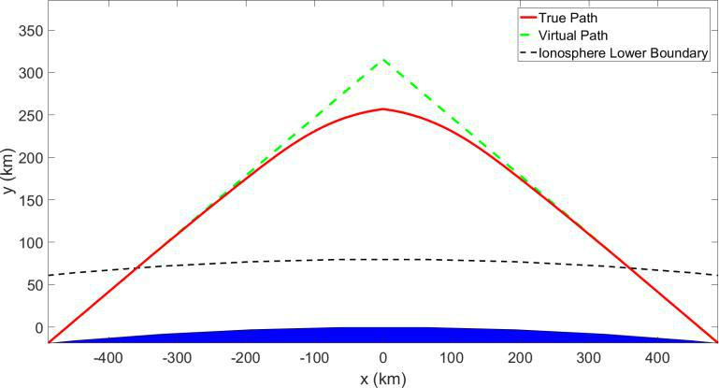

**图 5.电离层信号轨迹示例**

*带矢量的地形示例*

这些图演示了地形生成和矢量反射计算。坐标轴描述 x 和 y 位置以及高度（以米为单位）。局部矢量位于每个网格点，以说明局部计算。均向量以红色和黄色显示到侧。土地以灰色显示，水以蓝色显示。水图的格式与土地相同，但为了清楚起见，省略了局部法向量。

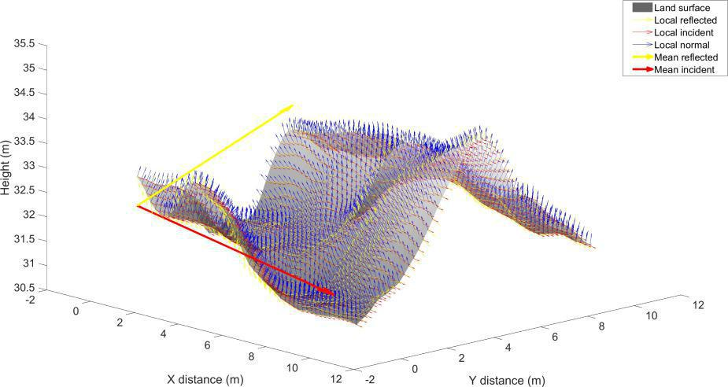

**图 6.随机山地地形外的事件、正常和反射光线**

精品数模资料，各类比赛优秀论文、学习教程、写作模板与经验技巧、matlab程序代码资料等，尽在淘宝店铺：闵大荒工科男的杂货铺！

|  |  |
| --- | --- |
| 团队#76271 | 25的 30 |

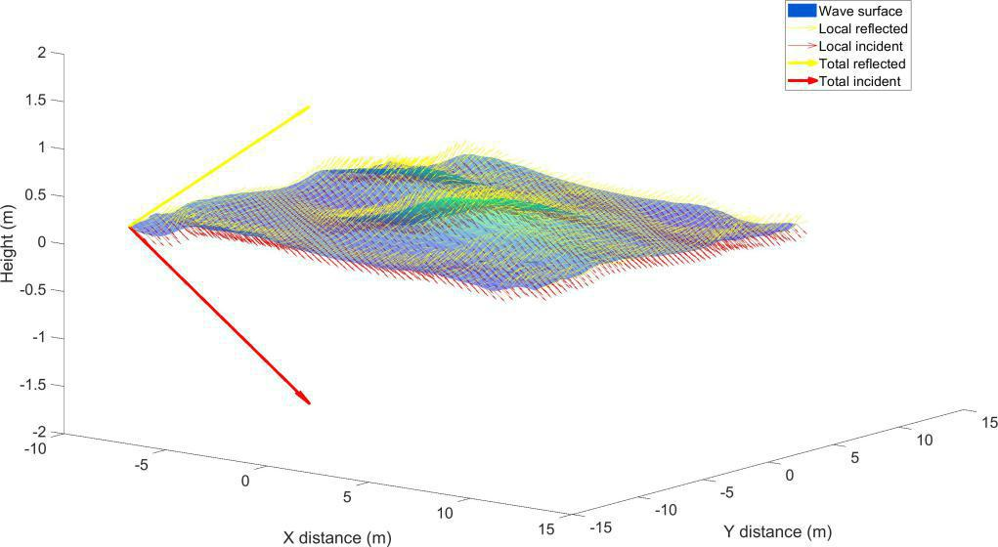

**图 7.事件和反射光线关闭随机平静波**

*模型验证：将吸收和逃逸信号与建模电子密度进行比较*

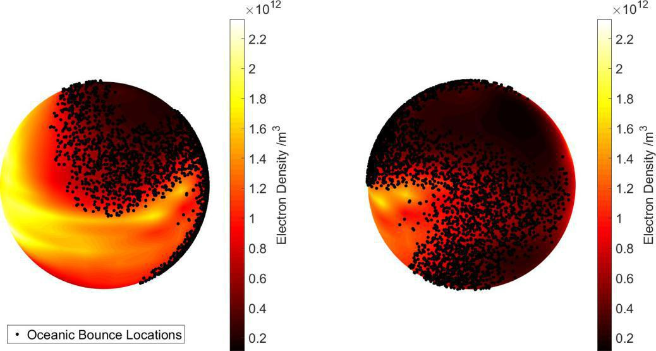

**图8。在电离层电子密度上绘制的海洋反弹位置**

精品数模资料，各类比赛优秀论文、学习教程、写作模板与经验技巧、matlab程序代码资料等，尽在淘宝店铺：闵大荒工科男的杂货铺！

|  |  |
| --- | --- |
| 团队#76271 | 26的 30 |

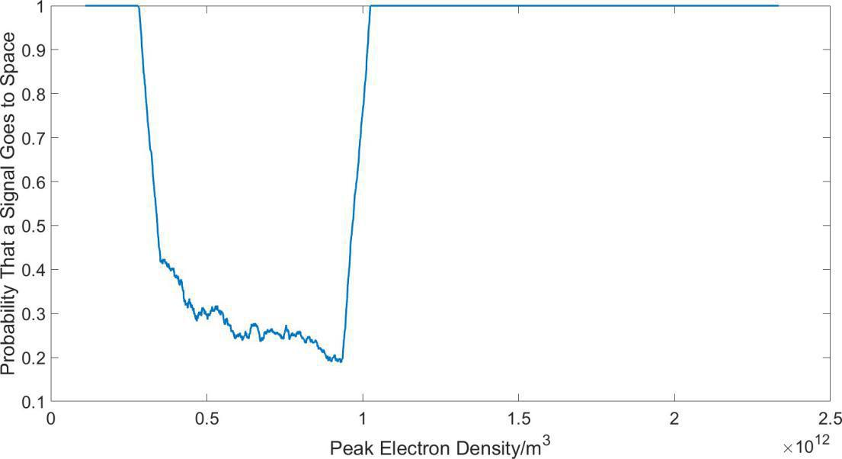

**图 9.逃逸到太空与电离层电子密度的概率**

*水（第一部分）和陆地（第一部分）首次反弹后剩余*信号

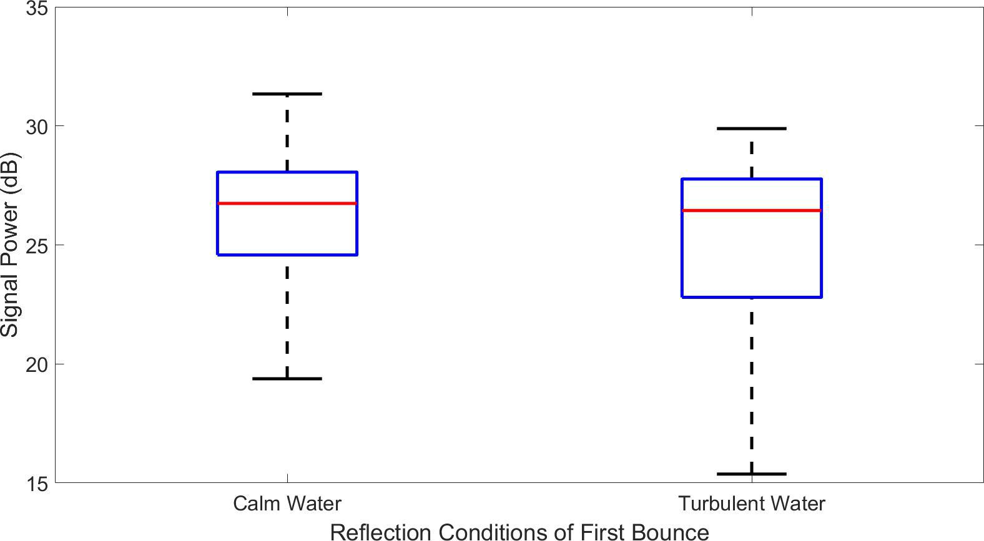

**图 10.平静和湍流水首次反弹后直接的平均功率**

精品数模资料，各类比赛优秀论文、学习教程、写作模板与经验技巧、matlab程序代码资料等，尽在淘宝店铺：闵大荒工科男的杂货铺！

|  |  |
| --- | --- |
| 团队#76271 | 27的 30 |

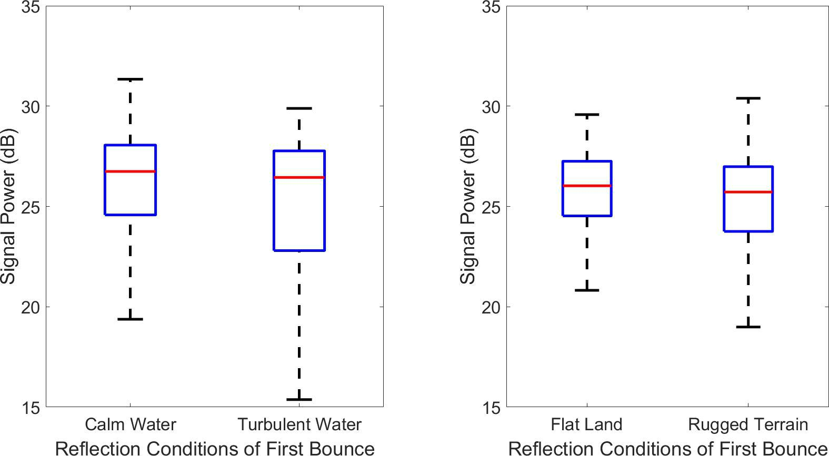

**图11。首次反弹后直接的平均功率，实现平滑和崎岖的地形**

*频率和高程角度扫描灵敏度分析*的结果

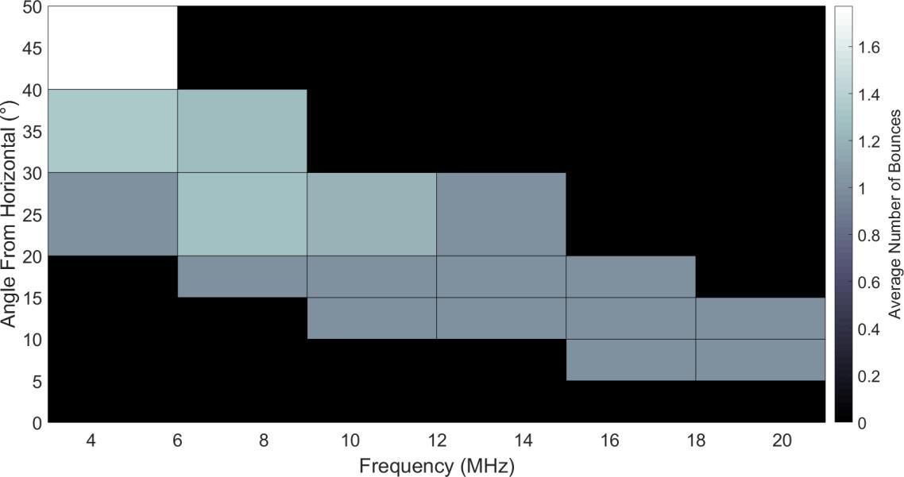

**图12。平均反弹次数**

精品数模资料，各类比赛优秀论文、学习教程、写作模板与经验技巧、matlab程序代码资料等，尽在淘宝店铺：闵大荒工科男的杂货铺！

|  |  |
| --- | --- |
| 团队#76271 | 28的 30 |

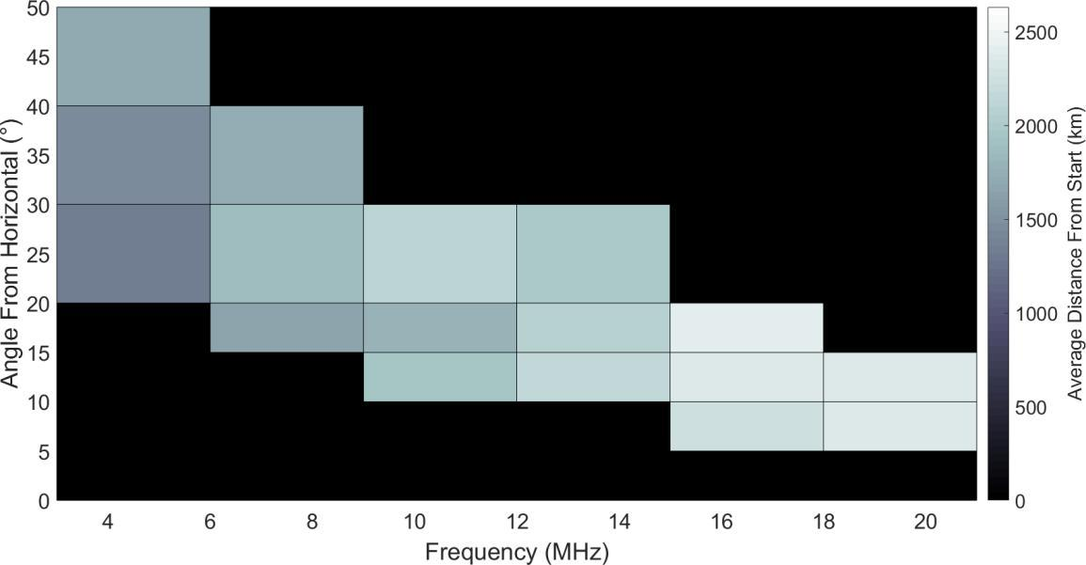

**图13. 地球上的净弧长度，起始点（a.a.）总距离（以公里）**

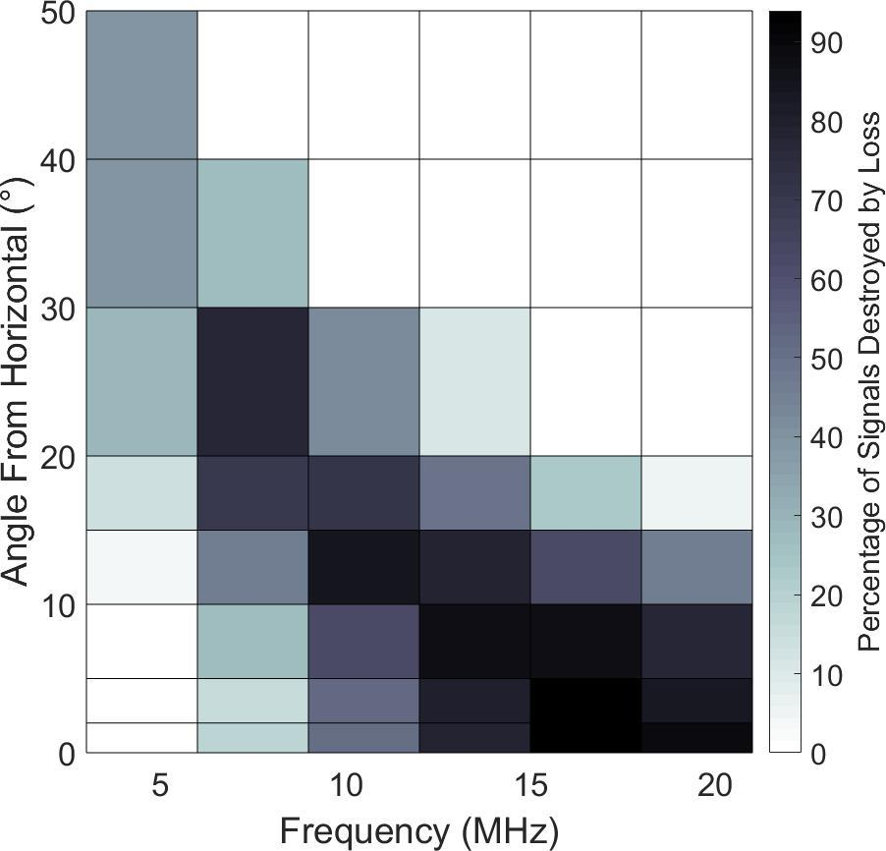

**图14。被损耗吸收的与"逃逸到空间"相反的信号的百分比**

精品数模资料，各类比赛优秀论文、学习教程、写作模板与经验技巧、matlab程序代码资料等，尽在淘宝店铺：闵大荒工科男的杂货铺！

|  |  |
| --- | --- |
| 团队#76271 | 29的 30 |

*海洋湍流敏感性分析结果*

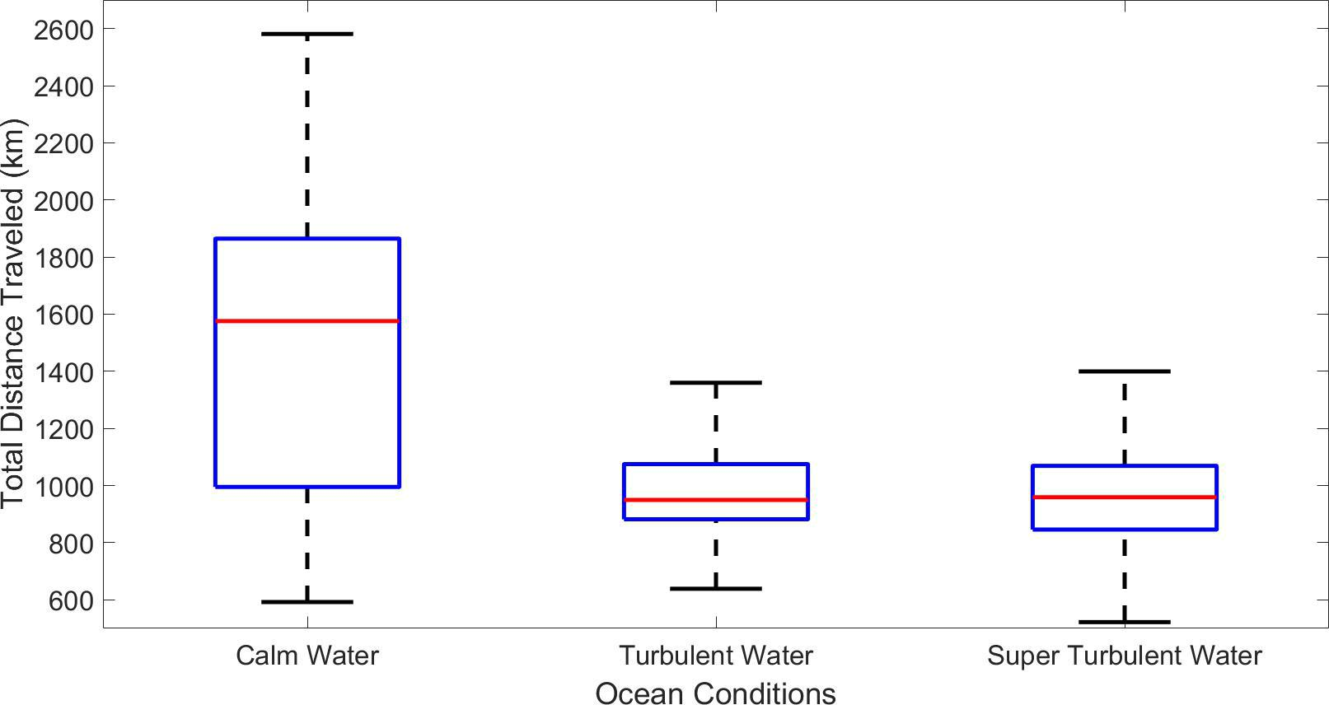

**图15。与海洋湍流相关的总行驶距离。平静的距离与两个动荡的海洋截然不同。**

*发射功率灵敏度分析结果*

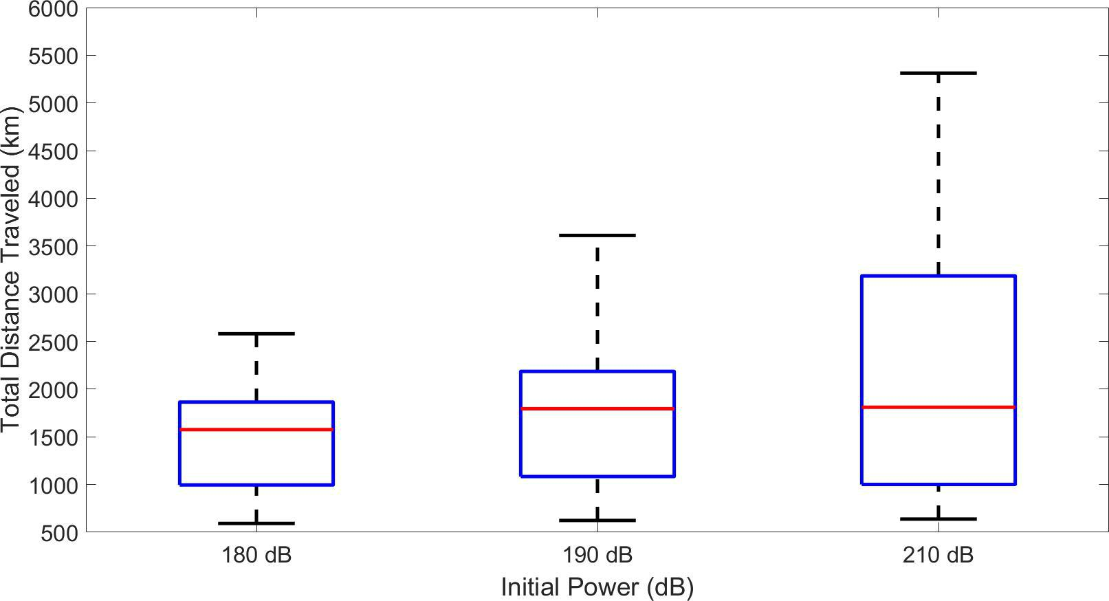

**图16。与信号初始功率相关的总行驶距离**

精品数模资料，各类比赛优秀论文、学习教程、写作模板与经验技巧、matlab程序代码资料等，尽在淘宝店铺：闵大荒工科男的杂货铺！

|  |  |
| --- | --- |
| 团队#76271 | 30的 30 |

*电离层电子密度灵敏度分析结果*

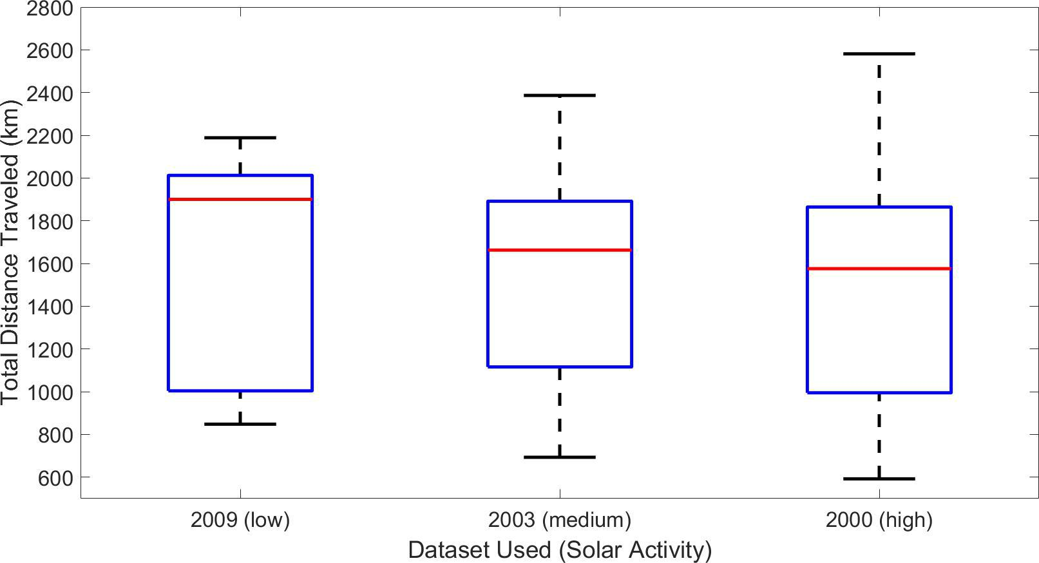

**图17。根据太阳活动情况，总行驶距离**

*第三部分的地理位置结果*

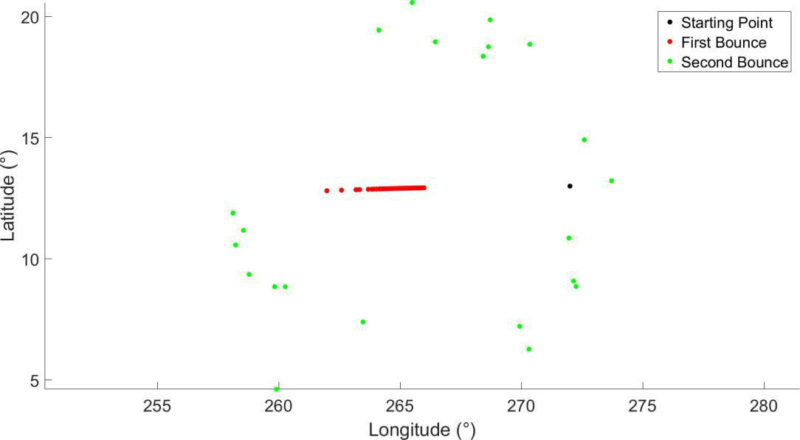

**图18。来自洪都拉斯的无线电信号的分散**